**LAPORAN KUIS**

**PEMROGRAMAN WEB LANJUT**



Dosen Pengampu:

Odhitya Desta Trriswidananta, S.Pd, M.Pd

Disusun Oleh:

Nadya Putri Amalia (2141720043)

**POLITEKNIK NEGERI MALANG**

**JURUSAN TEKNOLOGI INFORMASI**

**PRODI D-IV TEKNIK INFORMATIKA**

**2023**

|  |
| --- |
| **Aturan Program** |
| **Waktu**  Waktu : 300 menit |
| **Project**  Nama proyek NAMA_NIM_KUIS, contoh: CristianoRonaldo_213171XXXX_KUIS |
| **Project upload ke LMS**  Proyek yang diunggah adalah 1 file dokumen (NAMA_NIM_KUIS) berisi link akun dan repository proyek pada Github |
| **Kreasi Studi Kasus**  Dari studi kasus CMS yang telah dikerjakan di setiap pertemuan, kembangkan CMS tersebut dengan penambahan routing dan controller, halaman/view, fitur atau fungsi yang berhubungan dengan database, maupun fitur-fitur/menu-menu lain yang akan menambah kemanfaatan CMS yang kalian bangun. Kreasikan sebaik mungkin dan buat tampilan semenarik mungkin |

**Link github :** [**https://github.com/NadyaPutriAmalia/NadyaPutriAmalia_2141720043_Kuis.git**](https://github.com/NadyaPutriAmalia/NadyaPutriAmalia_2141720043_Kuis.git)

**STRUKTUR PROGRAM**

1. Penggunaan AdminLTE

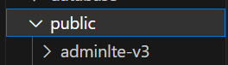

1. Pembuatan layouts agar lebih terstruktur

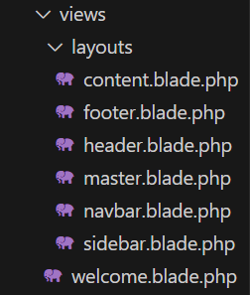

1. Penyesuaian folder dari penyimpanan template

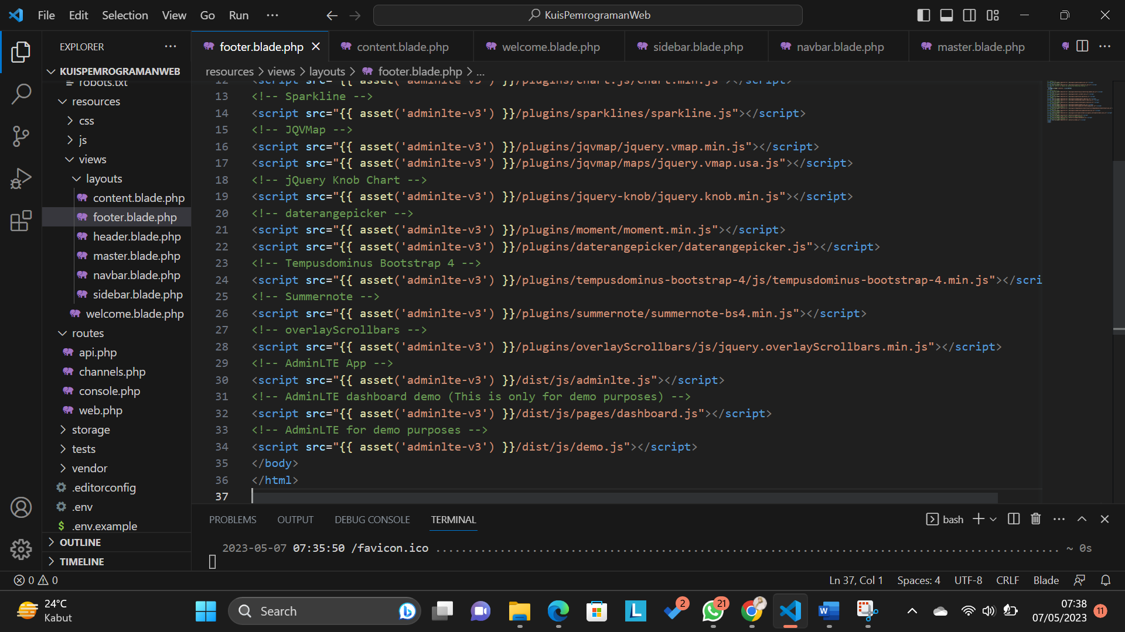

1. Pembuatan routes

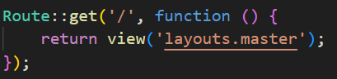

1. Hasil yang ditampilkan

